Grupo 2º DAI
Control Intertrimestral. Diseño de BD. 3/10/2006

Una base de datos que va a ser utilizada en un sistema de recepción de pedidos debe contener información acerca de clientes, artículos y pedidos. Debe incluirse la siguiente información.

Para cada cliente:
Id_cli (Identificador del cliente, valor único para cada cliente)
Dir_env (Dirección de envío, una por cliente)
Saldo (Deuda que el cliente mantiene con la compañía)

Para cada pedido:
Id-pedido (Identificador del pedido, valor único por pedido)
Id_cli (Identificador del cliente que solicita el pedido)
Fecha (Fecha del pedido. Se supone que solo se acepta un pedido al día por cliente.)
Fecha_ent (Fecha de entrega del pedido. Un mismo pedido se puede realizar en distintas fechas de entrega )
Desc (Porcentaje de descuento hecho al cliente en ese pedido)
Importe (Importe total del pedido que se le cobrará al cliente)
Id_art (Nº del artículo, varios por pedido)
Cant (Cantidad pedida de cada artículo)

Para cada artículo:
Id_art (Identificador de artículo, valor único para cada artículo)
Descrip (Descripción del artículo)
Id_alm (Identificador del almacén donde se encuentra el artículo, un mismo artículo no puede estar almacenado en más de un almacén)
Cant_alm (Cantidad de cada artículo depositada en cada almacén)
Stock_seg (Stock de seguridad del artículo. El mismo en todos los almacenes para cada artículo)
Id_prov (Identificador del proveedor que suministra el artículo. Puede haber más de uno por artículo)

Se pide:

Diseñar una base de datos relacional para almacenar esta información y cuyas tablas resultantes estén al menos en FNBC. Pasos a dar:
- Diagrama de E/R completo.
- Tablas relacionales con información de claves primarias y claves ajenas y su correspondiente diagrama de dependencias funcionales asociado a cada tabla.
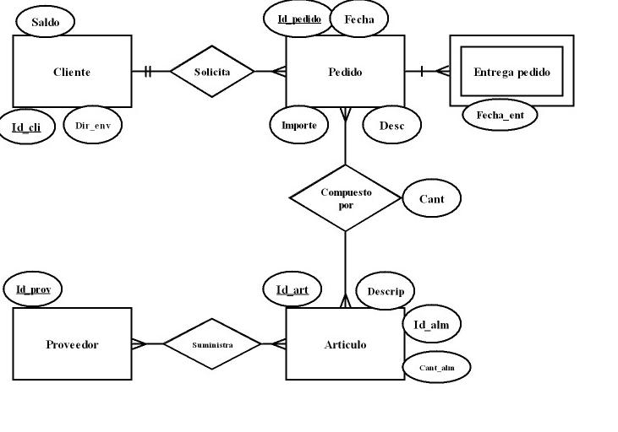

SOLUCION Caso Práctico de Normalización de Tablas (V).
Diagrama global de dependencias funcionales:
Saldo
Desc
Importe
Fecha

Id-art
Id-cli
Dir_env
Id-prov
Id_pedido

Fecha_ent
Cant
Descrip

Id-alm

Cant-alm

Stock-Seg

Las tablas relacionales en FNBC son las siguientes:
Saldo

CLIENTE ( Id_cli, Saldo, Dir_env)
Id-cli
Dir_env
Clave primaria (Id_cli)

ENTREGAS_PEDIDO ( Id_pedido, Fecha_ent)
Clave primaria (Id_pedido,Fecha_ent)
Id-Pedido
Fecha_ent
Clave ajena (Id_pedido) referida a PEDIDO
Desc

PEDIDO (Id_pedido,Id_cli, Fecha, Importe,Desc)
Id_pedido
Importe
Clave primaria (Id_pedido)
Clave ajena(Id_cli) referida a CLIENTE
Fecha
Id-cli

DETALLE_PED(Id_pedido,Id_art, Cant)
Id-pedido
Cant
Clave primaria (Id_pedido,Id_art)
Clave ajena (Id_pedido) referida a PEDIDO
Clave ajena( Id_art) referida a ARTICULO
Id-art

Cant-alm
ARTICULO ( Id_art, Descrip,Id_alm,Cant_alm,Stock_seg)
Descrip
Clave primaria (Id_art)
Id-art
Id-alm

Stock-seg

ARTIC_PROV (Id_art, Id_prov)
Id-art
Clave primaria (Id_art, Id_prov)
Clave ajena (Id_art) referida a ARTICULO
Id-prov

